**مرحلة الرضاعة**

**ملاحظة: نقاط مختصرة حول نمو الرضيع وليست**

**محاضرة مكتملة، فأرجو المعذرة لأسباب قاهرة( مسودة)**

مرحلة الرضاعة في غاية الأهمية، يمر فيها الإنسان بنمو سريع في كافة الجوانب، سواء كانت جسمية أو عقلية أو نفسية اجتماعية. تمتد من الولادة وإلى نهاية العام الثاني من العمر.

**عملية الولادة**

تحدث الولادة في نهاية الحمل، أي في حدود الأسبوع 38 من الحمل أو بعد 40 أسبوعا من آخر دورة شهرية؛ إذ يرسل الجنين الهرمون المطلق لموجهة القشرة corticotropin-releasing hormon (CRH) في دم الأم. وقد ترسل رئتا الجنين بروتينا معينا يحرك بداية المخاض Labor ( how child develop p67. وأهم ما يجب أن نعرفه هو وصول هرمون الأكسيتوسين oxytocin الذي تفرزه الغدة النخامية الموجودة فيما تحت المهاد بالمخ في دم السيدة الحامل عتبة معينة، فيجعل عضلات الرحم تتقلص بوتائر وإيقاعات من شأنها أن تطلق بداية الولادة. (development throu p109).

وقد تتناول الحامل أثناء الولادة أدوية للتخفف عنها الأوجاع، ولكن ذلك قد يطيل في أمد الولادة ويزيد من احتمال حرمان الوليد من الأكسجين، والرفع من مخاطر الإضرار بمخه. ويكون الطفل الحديث الولادة في هذه الحالة أقل انتباها وتيقظا ويعاني من ارتخاء في العضلات poorer muscle tone، ويصدر استجابات ضعيفةless vigorous reflexe وما إلى ذلك من الأعراض. إلا أن الأثر يتعلق بكمية الدواء ونوعه. وتستغرق عادة الآثار لفترة قصيرة ( how child develop p67

يتعرض الجنين أثناء الولادة للضغط الذي له وظائف هامة جدا من بينها: **أولا**: يؤدي إلى التقلص في حجم رأسه الكبير نسبيا مما ييسر المرور بسلام بين عظام الورك pelvic bone ويعود هذا إلى أن عظام الجمجمة تكون منفصلة عن بعضها البعض وبالتالي تقترب من بعضها البعض وتتداخل overlap أثناء الولادة لتعطي حجما أقل للرأس**. وثأنيا**: من وظائف الضغط المسلط على الجنين التسبب في إفراز هرمون يخفف عنه ما يعانيه من نقص كبير في الأكسجين أثناء الولادة وتنظيم التنفس لديه بعدها وإخراج السائل الأمنيوني من رئتيه، لتهيئة الوليد لاستنشاق الهواء.

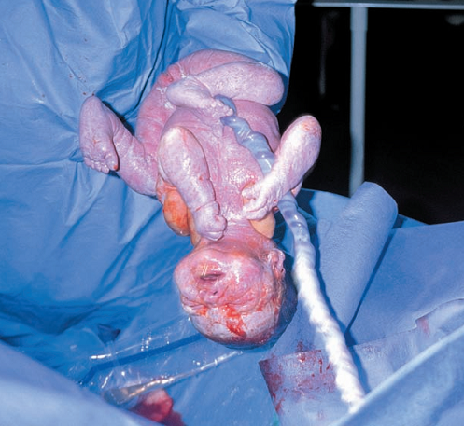

لاحظ المادة الدهنية التي تغطي الطفل الحديث الولادة.

وتمر عملية الولادة بالمراحل التالية:

1. **المخاض** labor, وهي المرحلة التي تجعل فيها تقلصات الرحم التي تشتد باستمرار عنق الرحم يلين softens وينفتح. وإذا كانت الولادة الأولى للأم فقد تستمر من 12 إلى 14 ساعة، أما المجربات من السيدات الحوامل فإن المرحلة تستغرق من 4 إلى 6 ساعات، وتشتد وتزداد التقلصات أكثر فأكثر كلما دفع رأس الطفل إلى الأسفل فالأسفل إلى أن يبدأ في البروز من عنق الرحم. وفي النهاية يكون عنق الرحم قد انفتح بمقدار 10 سنتم وهذا يكفي في العادة لكي تبدأ المرحلة الثانية.

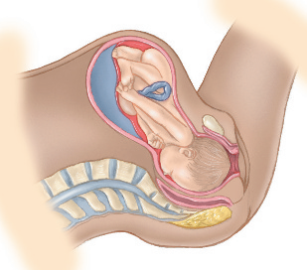 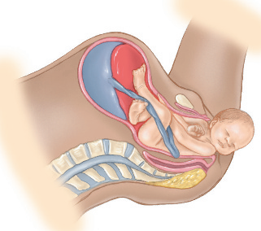 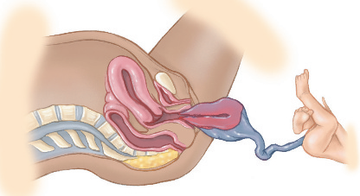

1. **الوضع** deliver**y**، يكون الوضع سريعا نسبيا، فيستغرق من ساعة إلى ساعتين لدى الحديثات العهد بالولادة، بينما يستغرق حوالي 20 دقيقة لدى السيدات المعتادات على الإنجاب أو في حدود ذلك. وذكرت برك أنه قد يستغرق عند الحديثات العهد بالولادة في حدود 50 دقيقة) وذكرت أيضا أن الأم تشعر بالحاجة إلى الضغط squeeze والدفع بعضلات البطن (برك ص107).
2. **ما بعد الولادة** afterbirth: تستغرق مرحلة ما بعد الولادة 15 دقيقة تقريبا، وتتضمن التخلص من غشاء المشيمة placenta بعد انفصاله عن جدار الرحم، ويتقلص الرحم حيث انفصل غشاء المشيمة لإيقاف نزيف الدم( ص116) child and adolescent development bjoklind .... تسمي برك هذه المرحلة ولادة المشيمة( مرحلة خروج المشيمة). وتنتهي عملية الولادة labor بجهد أقل من الدفع و عدد أقل من تقلصات الرحم مما يسبب انفصال المشيمة عن جدار الرحم ونزولها. وتستغرق فيما بين 5 و10 دقائق. (برك ص107)

**المظهر العام للطفل الحديث الولاد**ة: يكون الطفل الحديث الولادة أحمر اللون في الظروف العادية، مقوس الرجلين، مجعد الوجه، تغطيه طبقة شمعية. وقد يغطي أيضا رأسه شعر كثيف يزول بسرعة. وقد يكسو جسمه حصير من الشعر. رأسه ربع طول رأس الراشد الذي لا يتجاوز طوله عشر طول جسمه، ويكون مشوها misshapen بسبب الضغط الشديد الذي يتعرض له أثناء مروره بقناة الولادة birth canal . وهذا التشوه يكون مؤقتا.( development ) جمجمته طرية وغير متماسكة ولم تتكلس بعد، شديدة الطراوة في قمة رأسه عند اليافوخ).

إذا مرت الولادة بسلام فإن الطفل الحديث الولادة يدخل في نوم عميق، أما إذا كانت الولادة صعبة فإنه قد يمر بحالة يقظة طويلة. (الأطفال مرآة المستقبل ص33). فكيف إذن نتأكد من سلامته ؟ وهل يحتاج إلى عناية خاصة؟ والجواب أننا نستعمل اختبارات معينة ومنها:

1. **اختبار أبغار** : Apgar scale يعتبر اختبار أبغار من أهم اختبارات الأطفال حديثي الولادة. ظهر منتصف الخمسينات من القرن الماضي. ويتضمن الجوانب التالية: النبض- التنفس- قوة العضلات- درجة الاستثارة الانعكاسية- لون الجلد. تعطى درجة بين 0 و2 لكل جانب، ويكون بذلك مجموع الدرجات 10 درجات؛ فإذا كانت تتراوح فيما بين 7 و9 دل ذلك على قدرة الطفل على مواجهة تحديات بيئته الجديدة. وإذا كانت فيما بين 4 و6 درجات فمن المتوقع أنه يواجه صعوبات ومشاكل في التأقلم مع محيطه، أما إذا كانت ما دون 3 درجات تطلب الأمر وضعه في جهاز خاص وتلقيه رعاية طبية خاصة.( الأطفال مرآة المستقبل ص32)

|  |  |  |  |
| --- | --- | --- | --- |
| الدرجات | 0 | 1 | 2 |
| سرعة دقات القلب | غير موجودة | أقل من 100 دقة في الدقيقة | من 100 إلى 140 دقة في الدقيقة |
| التنفس | لا تنفس لمدة تزيد عن الدقيقة | بطيء وغير منتظم | تنفس منتظم |
| العضلات | مرتخية | ضعيفة في الأطراف | حركته نشيطة |
| الاستجابة الانعكاسية | غيرموجودة | تألم | صراخ قوي |
| اللون | أزرق شاحب | الجسم وردي والأطراف زرقاء | كل الجسم وردي |

1. **اختبار برازلتون :** neonatal behavioral assessment Scale (nbaS brazelton يوجد اختبار آخر شائع أيضا للقياس السلوكي للأطفال حديثي الولادة. ويتضمن 27 بندا يقيس المنعكسات مثل الغمز blinking والحالات الفسيولوجية كالقابلية للاستثارة والتهيج irritability and excitability والاستجابات الاجتماعية واستجابات الجهاز العصبي.

# النمو الجسمي للرضيع:

النمو في الطول والوزن **:** يزن الأطفال حديثي الولادة على العموم فيما بين من 3 و 4.1 كلغم. وتزن الأنثى في المتوسط 3.2 كلغم ، بينما يزن الذكر في المتوسط 3.4 كلغم. يفقد الطفل الحديث الولادة من 5 إلى 7 بالمائة من وزنه في غضون أيام مباشرة بعد الولادة. ويزداد وزنه في حدود 0.14 – 0.17 خلال الشهر الأول من العمر. و يتراوح الطول فيما بين 45.7 – 53.3 سنتم (ص71 ). يصل وزن الطفل في سن الخامسة ضعف وزنه أثناء الولادة. ثم إلى 3 أضعاف عندما يبلغ العام، ويزن في العامين 12 كيلوغراما تقريبا. بينما يزداد طوله بنسبة 3 سنتم شهريا في الشهور الثلاثة الأولى من العمر، وحاولي 2 سنتم شهريا إلى غاية الشهر السادس من العمر، ومن 1 إلى 1.5 سنتم إلى بلوغ العام الأول من العمر. ويلاحظ أن هنالك فرق طفيف فيما بين الإناث والذكور في نهاية العام الثاني من العمر.

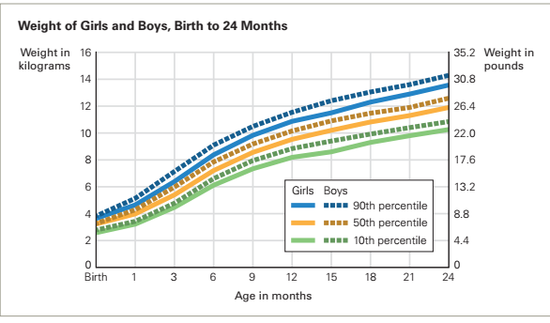 83 سنتم مقابل 85 سنتم)Céline CLÉMENTص 37

ومن الجوانب الهامة في النمو الجسمي،

هي نمو العضلات والعظام والدهون في الجسم. ويفترض أن تكون كل الألياف العضلية حاضرة عند الولادة. تستطيل عضلات الرضيع وتزداد سمكا thicker باندماج الألياف المفردة مع بعضها البعض، وتتسارع هده العملية حتى مرحلة المراهقة وخاصة في الطفولة..

نمو الجهاز العصبي; تصل معدلات الخلايا العصبية التي تظهر لدى الجنين في الثلاثي الثاني من الحمل إلى 250000 خلية في الدقيقة، ثم تقل وتائر التوالد تدريجيا في الثلاثي الثالث. وعند الولادة يزن دماغ الطفل 25 في المائة من وزن دماغ الراشد، ويزن في نهاية العام الثاني من العمر حوالي 75 في المائة من دماغه.

هناك تقديرات قديمة تقول بأن عدد الخلايا العصبية في مخ الإنسان الراشد تصل إلى 100 مليار خلية عصبية والخلايا الدبقية 10 أمثالها، و يذهب بعض الكتاب إلى أن الخلايا العصبية لدى الطفل قد تصل إلى 200 مليار خلية عصبية، إلا أن الدراسات الأحدث تقدر على أسس علمية دقيقة عددها لدى الذكر الراشد فيما بين 50 و70 سنة ب 86.06 مليار خلية عصبية متراوحة ما بين 8 مليار خلية بالزيادة أو النقصان. بينما يقدر عدد الخلايا غير العصبية ويقصد بها الخلايا الدبقية في المخ ب 84 مليار خلية و8 مليار خلية بالزيادة أو النقصان. بينما لا يمثل عدد الخلايا العصبية في اللحاء الأوسع إلا 19 في المائة من الخلايا العصبية **cerebral cortex, الذي يشكل 82 في المائة من كتلة المخ الإجمالية أي 16.34 مليار خلية و2.17 مليان خلية بالزيادة أو النقصان. ( أنظر HOUZEL وآخرون2009)**. إن النمو الذي يشهده المخ في مرحلة الرضاعة لا يعني الزيادة في عدد الخلايا العصبية.( هناك ظهور خلايا عصبية في المخ باستمرار في مناطق معينة حتى لدى الراشد)، فعدد ها ينخفض حسب التقديرات القديمة إلى نصف عددها أثناء الولادة.( De Haan and Jhnson 2003

إن ما يشهده المخ في هده المرحلة هو الزيادة الكبيرة جدا في الارتباطات فيما بين الخلايا العصبية التي يصل عدد ها أحيانا في الخلية الوحدة إلى 10 الآلاف ارتباط أو مشبك. ويشهد المخ نموا كبيرا في تكون المايلين myelination الذي يغلف محاور الخلايا العصبية ويعمل على تسريع الاتصال فيما بينها، و يكون نموه كبيرا جدا في سنوات العمر الأولى ويستمر بالتكون بوتائر منخفضة إلى الثلاثين من العمر. وفي الوقت الذي يظهر فيه العدد الكبير جدا من الارتباطات تظهر ظاهرة أخرى معاكسة تقوم على أساس " مبدأ يعمل أو يموت" تسمى التقليم pruning. وفيها تجري إزالة المشابك التي لا تدخل في الارتباطات مع الخلايا الأخرى، و قد يمس الخلايا والزوائد الشجيرية التي لا تعمل.

**المطاوعة plasticity** : لم يكن المخ أثناء ولادة الطفل قد نضجت مناطقه وساحاته بعد. أي أنها لم تتخصص بعد كما في المراحل العمرية اللاحقة. إن المطاوعة الكبيرة لدى الرضيع تجعله سريع التأثر بعوامل المحيط سواء كانت إيجابية أو سلبية. إذا وقع تلف أو تعرضت منطقة من المخ إلى إصابة أو مرض فإنه من الممكن جدا أن تعوضه مناطق أخرى، بينما يكون هذا محدودا جدا في المراحل العمرية اللاحقة.

النمو الغدي**:** الهرمونات هي المواد التي تصدرها الغدد الهرمونية، وتنتقل إلى مجرى الدم لتؤثر في مناطق أخرى من الجسم. ومن أهمها الغدة النخامية gland pituitary الموجودة عميقا في المخ . تفرز هذه الغدة في فترات few times طوال اليوم هرمون النمو growth hormone ، ويكون في الغالب أثناء النوم، لكنه قد يحدث بعد فترات ممارسة الرياضة البدنية. وينتقل من الغدة النخامية إلى الكبد، حيث ينشط إفراز هرمون السوماتوميدين somatomedin, الذي بدوره يسبب نمو العضلات والعظام. وإذا لم يكن هرمون النمو بالقدر المناسب فإنه يسبب القزامة للأشخاص dwarfism. ويتصف أغلب الأقزام بتناسب الأعضاء إلا أنهم يتميزون بقصر القامة؛ فتكون أطوالهم في حدود 120 إلى 135 سنتم. ولتجنب هذه الحالة فإنه يكفي حقن الطفل بالمقادير المطلوبة من هرمون النمو لينمو نموا سويا في طوله.( كيل ص 104)&

نمو العظام: يتغير نمو العظام في الرضاعة في الحجم والعدد والتركيب. وينتج عن الزيادة في نمو العظام الزيادة في طول الجسم كما هو حاصل مع نمو الأطراف. كما أن التغير في كثافة وعدد العظام في بعض أجزاء الجسم من شأنه أن يؤدي إلى التحسن في التكامل والتآزر الحركي coordinated movement، فخصرwrist الطفل الحديث الولادة يتكون من كتلة غضروفية واحدة، لكن عندما يبلغ السنة من عمره ينمو إلى ثلاثة عظام.

—**نمو الجمجمة**: تتكون جمجمة الرضيع من 7 عظام مسطحة طرية نسبيا flat membranous bones ومرنة، تكون في البداية منفصلة، يربط فيما بينها اليافوخ fontanels الذي تعرف أيضا ب “soft spots، ولأن العظام منفصلة عن بعضها البعض فإنها قابلة للحركة تحت تأثير عوامل داخلية أو خارجية. وهذا ما يسمح لها بالانضغاط أثناء خروج الطفل عبر قناة الولادة mold، كما يسمح لها بالتمدد تحت تأثير عوامل داخلية مثل النمو السريع للمخ. في الشهور الأولى من عمر الرضيع يضغط المخ الذي ينمو نموا سريعا على عظام الجمجمة فيزيد في محيط الرأس وبالتالي يساهم في التكور النسبي لرأس الرضيعround shape . إن قضاء الرضيع مدة طويلة في نفس الوضعية قد يؤدي إلى تسطح الجمجمة positional skull flattening بسبب تسليط الضغط عليها في جانب واحد على رأس الرضيع ، ولقد أصبحت وضعية نوم الرضيع ذات أهمية خاصة لعلاقتها المتوقعة بمتلازمة الموت المفاجئ ، حيث ينصح بجعله في وضعية الاستلقاء على الظهر للتقليل من مخاطر متلازمة الموت المفاجئ. ويعتقد أن هذه الوضعية لا تؤذي الرضيع، ( تابع ص 120 THE DEVELOPMENT OF CHILD

**التسنين لدى الرضيع**: teething لا تكون لدى الطفل الحديث الولادة أسنان ظاهرة ، على الرغم من بدء نموها تحت اللثة gum ، وتظهر لدى الغالبية فيما بين 5 وستة أشهر من العمر. وببروز أول سن ، وحتى بأسابيع قبل ذلك يمر أغلب الأطفال بحالة من الضيق تتمثل في أوجاع التسنين، مع فروق فردية تتراوح فيما بين عدم الشعور بالأوجاع وعدم معاناتها، ويميل السن الأول والأضراس الأخيرة إلى أن تكون أشد إيلاما. وهناك علامات على بدء التسنين حتى قبل ظهورها منها سيلان اللعاب والسعال وربما ظهور طفحrash around the mouth حول الفم. وينتهز الرضع الفرص لعض ما يصل إليه الفم من الأشخاص وحتى أيديهم إن لم يعثروا على ما يعضونه. لأن الضغط المضاد الناتج عن العض يخفف من الضغط الناتج من تحت اللثة. ويسبب التسنين القلق للرضيع ويعزف البعض عن رضاعة الثدي وتى الرضاعة لأن المص الناتج عن التغذية يزيد من أوجاعهم.... discmfort. . وأغلبيتهم يستطيعون تناول الأغذية الصلبة solid food أثناء التسنين. وتزداد فترات الصحو لديهم أثناء الليل والنهار بسبب الأوجاع. وهناك طرق عدة للتخفيف عنهم منها منشفة باردة ورطبة cold wet washcloth أو حلقة تسنين ( عضاضة) teething ring بحيث تؤدى إلى الضغط المضاد على اللثة الذي يخفف من معاناة الرضيع. ويمكن أن يخفف عنه أيضا تناول أو أكل شيء بارد ( إتمام صفحة 130 Arnet 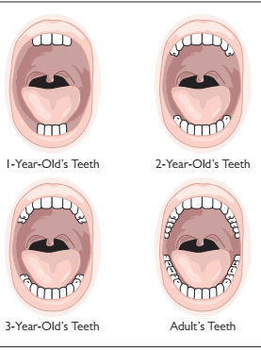

الجهاز الدوري: تكون ضربات قلب الوليد في البداية سريعة وغير منتظمة ولا يستقر ضغط الدم إلا في حدود اليوم العاشر من العمر. ( باباليا ص101 ).يعتمد الجنين في بطن أمه بعد نمو الجهازين العصبي والدوري في التزود بالأكسجين والتخلص من ثاني أكسيد الكربون على دم أمه القادم إليه عبر الحبل السري ، لكنه فور ولادته عليه أن يتزود بالأكسجين ويتخلص من ثاني أكسيد الكربون بالإعتماد على نفسه. وإذا لم يبدأ في التنفس خلال 5 دقائق، فإن مخه قد يصاب إصابة مستدامة لعوز الأكسجين anoxia anoxia

الجهاز التنفسي**:** يأخذ الطفل الحديث الولادة من 30 إلى 50 نفسا في الدقيقة breath،(ص71)

**نظريات النمو الحركي:** يجري النمو الحركي لدى الرضيع على نحو متسلسل ومنتظم من القدرة على رفع الرأس إلى الجلوس مستندا على الآخرين ثم البقاء جالسا دون الاعتماد على أحد إلى القدرة على الوقوف ثم المشي.. وهكذا... على أن لا يغيب عنا أن هناك فروقا فردية فالبعض يحبو في الشهر الخامس من العمر بينما البعض الآخر لا يحبو إلا في حدود الشهر الحادي عشر من العمر.

وهناك نظريتان للنمو الحركي:

أ - **نظرية النضج الحركي:** Maturational theory ظهرت نظرية النضج الحركي في مطلع القرن العشرين. وكانت أوسع انتشارا ولاقت قبولا. فاستعمل علماء بارزون مثل أرنولد جيزل Arnold Gesell وميرتل ماك غرو Myrtle McGraw ونانسي بيلي

Bayley Nancy الطرق الطولية لتسجيل ودراسة تطور وتسلسل السلوكات الحركية التي يصدرها الطفل. و توصلوا بأن التتابع والتسلسل في أنماط السلوك يكون بشكل عام منتظما وعاما، مثلا لا يجلس الطفل بدون سند ثم يجلس مستندا على الآخرين في فترة عمرية لاحقة، ولا يمشي قبل أن يحبو. وكانت النتيجة أن هذا التسلسل يعود إلى عوامل النضج maturational factors، ففي اعتقادهم أن النمو الحركي يعود في الأساس إلى نضج العضلات والمناطق العصبية المسؤولة عن الحركة. ومعنى ذلك أن السلوك الحركي مبرمج وراثيا ومستقل تماما عن الخبرة التي لا دخل لها فيه.

ويلاحظ أن النظريات القائلة بالنضج الحركي تعطي أهمية أقل للتعلم، وتأثير المحيط في النمو الحركي، ودور الطفل نفسه في نموه الحركي، فالدراسات الأحدث تشير إلى أن النمو الحركي لا يحدث آليا وفق برنامج وراثي محدد، ولكنه يعود في جزء كبير منه إلى ما يلعبه الطفل من دور مهم في نموه الحركي أثناء حله للمشاكل، وطبعا المشاكل التي لها علاقة بالحركة. ويبدو أيضا أن النمو الحركي يتأثر بالعوامل المحيطية والثقافية. الفقر ونقص التغذية قد يؤثران على النمو الحركي للطفل والنمو بشكل عام سواء كان جسميا أو عقليا أو انفعاليا. وإذن نظرا لهذه الانتقادات كان لا بد من ظهور نظريات أحدث، فما هي إذن؟ ( بيني هاوسر كرام Penny Hauser-Cram وآخرون ص 168- 169The Development of Children and Adolescents

Copyright © 2014 John

Wiley & Sons, Inc.( USA..

**ب- نظرية النظم الدينامية:**  نظرية النظم الدينامية مستوحاة أصلا من الرياضيات والفيزياء؛ و يمكن التعبير عنها بمعادلات تفاضلية عادة ما تكون غير خطية، أحد وأهم متغيراتها الزمن بطبيعة الحال. إن النظم الدينامية تتصف بالتعقد تتغير بدلالة الزمن. ولها تطبيقات أيضا في دراسة الموائع والأحوال الجوية ( الأنظمة الشواشية). إن الرضيع بهذا نظام جد معقد ينمو أي يتغير مع الزمن، وتتظافر عوامل متنوعة على مستويات النظام ونظمه الفرعية وكذلك ما يحدث في المحيط من تغير لتحكم الطفل بفعالية في حركاته أو أفعاله بشكل عام واستكشاف المحيط. إن سلوك الإمساك بالشيء نشاط معقد يحدث فيه تنسيق حسي حركي مع تأثير المحيط وتحدياته بعين اعتبار. إن الإمساك نشاط دينامي حصيلة جملة متفاعلة من المتغيرات بدلالة الزمن.

**العضلات**: تنمو العضلات تدريجيا وتستمر في الزيادة إلى أن تصل إلى أعلى مستويات نموها في مرحلة المراهقة. وتزداد نسبة نموها لدى الجنسين إلى أن تصل ما يعادل 150 أكبر لدى الذكور، الذين ينمون العضلات الهيكلية الكبرى وعضلات القلب و تلك المتعلقة الرئتين( (Rogol, Roemmich,

Clark, 2002) (راجع في هذه الفقرة السيدة برك (ص177) child development

**وأثناء ذلك** تنمو الحركات الكبيرة التي تشير إلى نمو ما يؤهل الشخص للتحكم في أفعاله التي تضمن له الانتقال في محيطه مثل الحبو والمشي والجري وتحريك الذراع أو الرجل، إن الطفل عند الولادة لا يستطيع التحكم في وضعيته الجسمية، ولكن مع الوقت يتمكن من رفع رأسه أثناء وضعية الاستلقاء على البطن ثم يستطيع رفع صدره أو الجلوس بالاعتماد على الأشخاص إن الطفل عند الولادة لا يستطيع رفع رأسه، ولكن مع الوقت ينمو ليرفع رأسه ثم صدره ، وفي حدود الشهر الثاني من العمر يتمكن من الجلوس في الحضن أو "الحجر) أو على المقعد المخصص للرضع

أما نمو الحركات الدقيقة فيشير إلى ما يؤهله للقيام بالأفعال الدقيقة مثل الوصول باليد إلى الشيء وحك الوجه باليد ، ( برك ص 181 infant ; children and adolescent ).

ما يزعج الوالدين أحيانا، هو التحكم الإرادي في عضلات الإخراج الذي يبدأ أحيانا في حدود الثانية من العمر. وعادة ما يستطيع الطفل التحكم في المصرة الشرجية التي تنظم إخراج الفضلاتfeces elimination, قبل القدرة على التحكم في المثانة bladder control. وعادة ما يستطيع الطفل التحكم فيها أثناء اليقظة قبل التحكم فيها أثناء الليل عندما يكون نائما. و بالتأكيد هناك فروق فردية فيما بين الأطفال، فالبعض يستطيع ضبط مثانته والتحكم فيها عندما يبلغ العام من العمر، بينما يتأخر البعض الآخر الى أن يبلغ الثانية أو الثالثة من العمر.( ص 159 دفيد بجوركلاند نمو الطفل والمراهق).

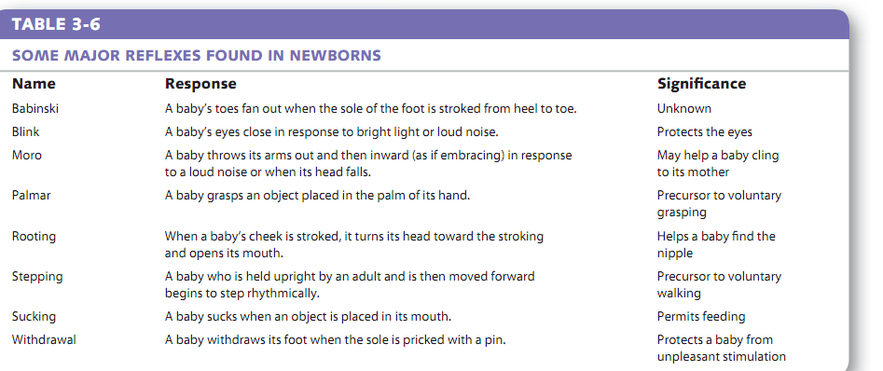

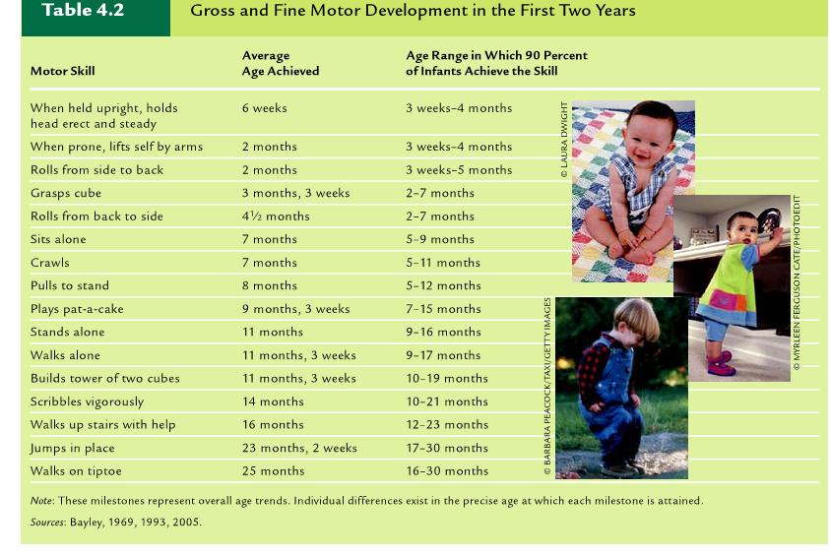

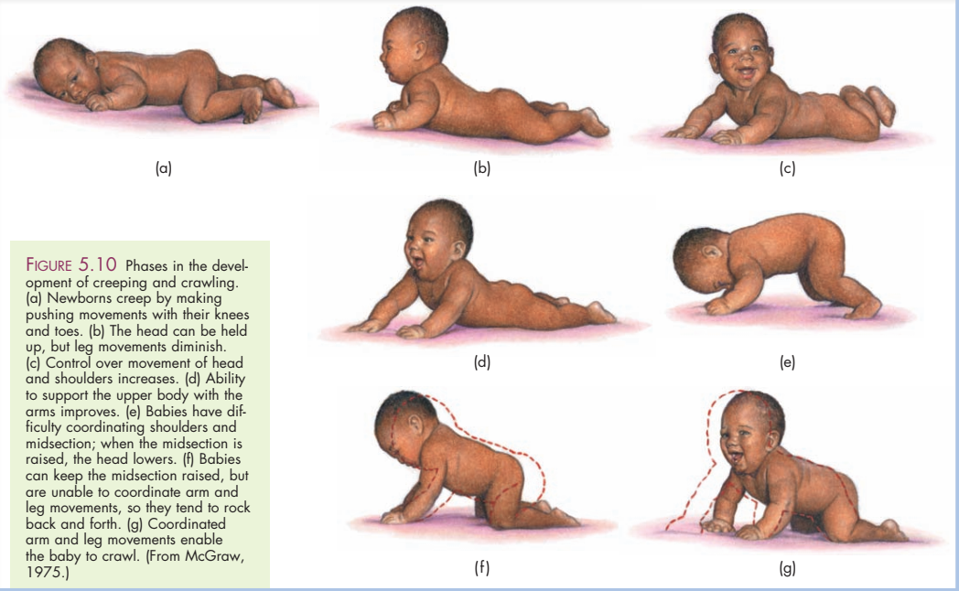

مأخوذ عن السيدة برك ص 147 من كتاب Development through the lifespan

**آلية النمو الجسمي**: يجب أن نأخذ في الاعتبار 3 عوامل في النمو الجسمي، الوراثة والهورمونات والتغذية. معامل الارتباط في بين التوأمين ( أنظر كتاب R Kail p104 children

**تغذية الرضيع:** تنصح منظمة الصحة العالمية بضرورة اقتصار تغذية الرضيع فيما بين الشهرين الرابع والسادس من العمر على حليب الأم دون إضافات من أية عصائر أو مواد غذائية خاصة بالرضع. حليب الأم بتوفره على السكريات والدهون fats يجعله أسهل للهضم وأفضل للمخ من أي بديل آخر. Drover et al., 2009; Wambach & Riordan, 2014 ( برغر). ويستحسن أن يكون بدون أية إضافات. ( برغر 110- 109). حليب ألأم حتى مع التعقيم الأمثل يكون دائما الأفضل لصحة الرضع. ويبدو أن هناك اتفاقا بين العلماء وأطباء الأطفال حاليا على ضرورة اقتصار الرضيع على تناول حليب الأم فقط دون غيره إلى غاية الشهرين الرابع أو السادس من العمر.

**سوء التغذية:** يأتي سوء التغذية من نقص في البروتينات والسعرات الحرارية Protein-calorie malnutrition عندما يستهلك الطفل كمية من الطعام لا تحافظ على نموه الجسمي الطبيعي، ويمس هذا النوع من سوء التغذية ثلث أطفال العالم السائر في طريق النمو؛ فيعانون من قصر القامة بالنسبة لمن هم في عمرهم الزمني stunting من أطفال الدول المتقدمة بسبب سوء التغذية المزمن الذي يحرمهم من النمو السوي. والأسوأ من ذلك معاناتهم من النقص في الطول والوزن في آن واحد wasting,' (المرجع السابق ص 111)

ا**لنوم :** يقضي الطفل حديث الولادة معظم وقته نائما، فيما بين 15 و17 ساعة يوميا، وتقل ساعات النوم مع نضجه، فتكون في الشهرين الأولين من العمر في حدود 14 و1/4 ساعة يوميا، و في الثلاثة أشهر الموالية في حدود 13و1/4 ساعة يوميا ويكون المعدل المعياري فيما بين 6 أشهر و17 شهرا 12 و3/4 ساعة . ويكون التباين واضحا في الشهور الأولى من العمر؛ ففي الوقت الذي ينام فيه 5 في المائة من الأطفال حديثي الولادة 9 ساعات أو أقل من ذلك يوميا، يصل نوم 5 في المائة آخرين إلى19 ساعة يوميا أو أكثر. عن **(Sadeh et al., 2009) ( ص125) برغر .**

مع من ينام الطفل؟؟ هل ينام في غرفة لوحده أم مع الإخوة أم مع أحد الوالدين؟؟ يعتقد الغربيون أنه من الأفضل أن ينام الرضيع في مهده منفردا في غرفة لوحده أسابيع بعد الولادة. ومن هنا فإنه يتعلم الاعتماد على النفس منذ البداية مع إفساح المجال للوالدين للتمتع بعلاقتهما الحميمة. ويحذر أطباء أطفال بارزون ومسؤولون كبار من نوم الطفل مع الآخرين cosleeping حيث يتقاسم الرضيع سرير الوالدة أو الوالد أو غيرهما مستدلين على ذلك بالقول بأن ذلك يؤدي إلى التبعية الزائدة ويسبب متاعب صحية للرضيع قد تصل أحيانا إلى متلازمة الموت المفاجئ للرضيع SIDS. ويرى البعض في الثقافات غير الغربية إلى أن ترك الطفل ينام في غرفة خاصة به بعيدا عن الآخرين نوع من الإهمال.( أنظر Arnet p134-135 ) . الأم لدى شعب المايا في غواتيمالا تنام مع رضيعها إلى أن يأتي أوان ولادة الطفل الموالي، وبعدها مباشرة ينام، إما مع الوالد أو بجوار أمه بصحبة المولود الجديد. وترى الأمهات في المايا بأن ذلك من شأنه أن يقوي العلاقة فيما بين الطفل ووالديه. وينام أغلب الأطفال في اليابان وكوريا الجنوبية بجوار أمهاتهم ويستمرون على هذه الحال إلى أن يبلغوا، ويبرر هؤلاء الآسيويون بأن النوم بجوار الوالدين يقوي العلاقات الجماعية، وبالتالي فهم لا يختلفون عن شعب المايا في تشديدهم على أهمية القيم الجماعية في حياتهم. هل أطباء الأطفال الأمريكيون محقون فيما يعتقدون؟؟؟ هل ترتفع معدلات الموت المفاجئ للرضع في الشعوب التي يكون فيه النوم بجوار الحاضن ؟؟ لقد وجد بأن الثقافات التي تأخذ بضرورة نوم الرضيع بجوار الأم أو الحاضن يقل فيها الموت المفاجئ للطفل، بينما يكثر في الولايات المتحدة حيث تسود الثقافة الغربية. وربما يعود هذا إلى ما يلي: أولا- ينام أغلب الناس في الثقافات التي تأخذ بنوم الرضيع بجوار الحاضن على أفرشة صلبة وليست رخوة. فالفراش الرخو قد يسبب الموت المفاجئ للرضيع. وثانيا- يتناول وجباته مرات أكثر من طفل الثقافة الغربية، لأنه يكون قريبا من ثدي أمه وهو ما يقلل من مخاطر الموت المفاجئ. وثالثا- وضعية النوم في هذه الحالة لا تكون على البطن التي قد تسبب الموت المفاجئ. ( أنظر المرجع السابق ص135)

ويتكون النوم من حالتين أو نوعين: النوع الأول، نوع الحركة السريعة للعينين، **(**REM**)** sleep **و**خلاله لا تختلف الموجات الصادرة عن المخ التي يسجلها جهاز رسام المخ EEG, الصادرة عنه أثناء اليقظة؛ فتتحرك العينان في جفنيهما. ولا تكون نبضات القلب وضغط الدم والتنفس (منتظمة) مع صدور بعض الحركات عن الرضيع. والحالة الثانية أو النوع الثاني، هو النوم بدون الحركة السريعة للعينين ) sleep non rapid –eye movement (NREMK، و تكون فيه حركة الجسم شبه معدومة، بينما تكون نبضات القلب منتظمة وكذلك ضغط الدم والتنفس.. وكالراشد وباقي مراحل الطفولة والمراهقة يناوب الطفل الحديث الولادة فيما بين نوعي النوم.. لكنه يقضي فترة أطول في نوم الحركة السريعة للعينين منه في الحالة الثانية. ويقضي الطفل الحديث الولادة 50 في المائة من نوم الحركة السريعة للعينين، وفيما بين الثالثة والخامسة تنخفض النسبة إلى 20 في المائة بالنسبة نوم الراشد من هذا النوع. ( أنظر برك child development ). ويرتبط عادة نوع الحركة السريعة للعينين بالأحلام لدى الكبار من الأطفال وغير الأطفال ب؛ لكن ما الذي يحدث في عقول الأطفال الحديثي الولادة أثناء ذلك. فهل هم أيضا يحلمون مثلما يحلم من هم أكبر منهم سنا؟؟ يعتقد العلماء أن فترة هذا النوم من النوع حوي ومهم بالنسبة لنمو الجهاز العصبي. ويبدو أن صغار السن بحاجة إليه لأنهم يقضون معظم وقتهم في حالة سكون، ويظهر أ أن نسبته تكون أعلى لدى الأجنة fetus والأطفال الخدج أو الذين ولدوا قبل الوان preterm babies برك أيضا 134

**الموت المفاجئ للطفل SIDS Sudden infant death syndrome** : موت الطفل المفاجئ هو الحالة التييتوقف فيها قلب الرضيع فجأة عن النبض، ويموت فجأة دون سبب ظاهر، وتكون معدلاته عالية فيما بين الشهرين وأربعة أشهر من العمر. ولقد أوصت الأكاديمية الأمريكية لطب الأطفال منذ عام 1992 بضرورة جعل الرضيع ينام على ظهره لتخفيض نسبة الوفيات بالموت المفاجئ، ومنذ ذلك الحين شهدت الولايات المتحدة انخفاضا كبيرا جدا في عدد الوفيات بالموت المفاجئ. ولقد وجد العلماء أن الانخفاض يكون كبيرا جدا

عندما ينام الطفل على ظهره بدلا من النوم على جانبه أو ظهره. ووجد العلماء، إضافة إلى ما سبق، أن الأطفال منخفضي الوزن أكثر عرضة للموت المفاجئ من غيرهم. وإذن فالنوم على البطن sleeping in a prone position محفوف بمخاطر الموت المفاجئ

**متلازمة هز الطفل بقوة : shaken baby syndrome** يلجأ بعض الراشدينأحيانا إلى هز الرضيع بعنف عندما يزعجهم بكاؤه . وهذا ما قد يسبب متلازمة هز الرضيع **shaken baby syndrome .**هذا يحدث عندما يتم تحريك الرضيع ذهابا وأيابا بعنف. وهذا ما يؤدي إلى الصراخ لأن الأوعية الدموية تتهتك ruptures وتنكسر الروابط العصبية ص149 برغر. وقد يسبب في أسوأ الحالات الوفاة.

TheDeveloping Person Through Childhood and Adolescence  
Person

النمو الحسي والإدراكي للرضيع**:**

اللمس**:** تعتبر حاسة اللمس من أهم وسائل الاتصال والتفاعل مع العالم الخارجي. ويمكن للأم أن تتعرف في الأيام الأولى من ولادة طفلها من خلال تلمس خده أو يده. ولوحظ أن الإثارة اللمسية تنشط النمو الجسمي المبكر.( برك child development p153 ) ، إن اللمس المنتظم للرضع على سبيل المثال يؤدي إلى زيادة في الوزن والحيوية أيضا بالنسبة للنمو الانفعالي. فهو يؤسس ويديم العلاقة الحميمة والتعلق فيما بين الطفل ووالديه أو عائلته. LaurenceSteinberg ص 116) ولهذا ليس غريبا أن تكون هذه الحاسة مكتملة النمو عند الولادة.( برك ص 153 )

الإبصار**:**  يبدأ الطفل الحديث الولادة في تفحص العالم المحيط به دقائق بعد الولادة. فيمسح ببصره العالم من حوله حتى في الظلام وعندما يصادف شخصا أو شيئا، يقف عنده محدقا فيه. ويستطيع أن يركز على أشياء تبعد عنه فيما بين 25 و30 سنتم. وهذا يدل على أنه يستطيع رؤية الكثير من الأشياء من حوله مثل وجه المرضعة ويديه وأصابعه. ولقد دلت الدراسات على أنه بعد أيام من ولادته يفضل النظر في صورة لوجه أمه مفضلا إياها على وجوه الغرباء الآخرين. ورغم أن بصره ليس في نضج بصر الراشد إلا أنه يحقق تقدما ملحوظا في الأشهر الأولى من عمره؛ فتزداد حدة بصره ابتداء من الولادة، وتتحسن لديه باستمرار القدرة على تمييز التفاصيل من 20 /400 في الولادة إلى 20/30 في حدود الشهر الثامن من العمر. ويعود هذا إلى الانفجار الكبير في نمو المشابك في منطقة (باحة) الأبصار بلحاء المخ. إن النمو الأكثر إلفاتا للانتباه في الإبصار يقع في الشهور الثمانية الأولى، ويستمر بعدها في النمو ببطء إلى مرحلة الرشد ليبلغ 20/20. أما فيما يخص إبصار الرضيع للألوان يكون فيما بين الشهرين الثاني والثالث من العمر مماثلا للراشد، ويستطيع التمييز فيما العديد من الألوان.( أنظر ص171 Penny Hauser-Cram وآخرون THE DEVELOPMENT OF CHILDREN AND ADOLESCENTS .

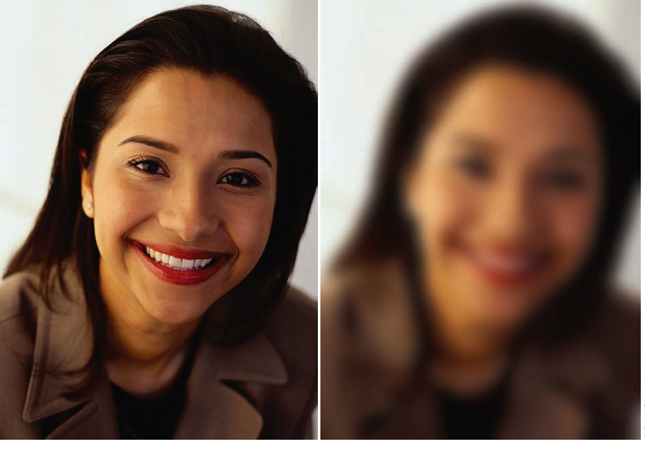

إدراك العمق**:** تعد دراسة إدراك العمق لدى الرضيع من بين المواضيع التي نالت اهتماما كبيرا لدى علماء النفس. و يشير العمق إلى الإحاطة النسبي بالأشياء في المحيط. لقد صممت جيبسون Eleanor Gibson بالاشتراك مع ولكر Richard Walk في ستينات القرن الماضي طاولة مغطاة بزجاج تحته أرضية مبلطة بمربعات، جزء منها لا يدعو إلى الريبة بينما الأرضية الباقية تبدو للناظر كهوة يسقط فيها كل من يتقدم نحوها. يوضع أطفال فيما بين 6 أشهر و12 شهرا على الأرضية التي تبدو آمنة، وتقف الأم أو الحاضن محاولة إغراءه للتقدم نحوها. إلا أنهم كانوا في كل الحالات التقدم نحوها، والنتيجة أن الأطفال يدركون العمق في هذه المرحلة، لكنه لم يتبين السن الذي يبدؤون فيه إدراك العمق. ص 95 ESSENTIALS OF LIFE-SPAN DEVELOPMENT, SIXTH EDITION

,

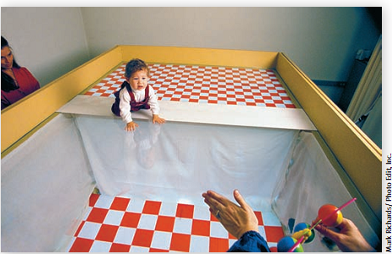

الصورة من بلسكي

السمع: يكتمل نمو السمع في الأشهر الثلاثة الأخيرة من الحمل، ويكون حادا بما فيه الكفاية عند الولادة، وبعض الأصوات قد تؤدي إلى استجابة الطفل الحديث الولادة لها بدون حصول إدراك لها. فالأصوات المفاجئة تستثيره وتجعله يصرخ أو ترفع في معدلات نبضات قلبه. ويستطيع في الأيام الأولى إدارة الرأس .

الذوق والشم: تكون حاستا الشم والذوق جد متطورتين أثناء الولادة، فالطفل الحديث الولادة يستطيع التمييز فيما بين المذاقات

الحلوة والحامضة والمرة في وقت مبكر من عمره كما تدل على ذلك تعا بير وجهه. ولقد وجدت كل من Diana Rosenstein and Harriet Oster أن الطفل بعد ساعتين من ولادته فقط تظهر على وجهه مختلف التعابير المميزة نحو المذاقات الحامضة والمرة والحلوة، وكانت التعابير الوجهية وخاصة نحو المذاقات المرة والحامضة شبيهة بتعابير الراشد مما يدل على أنها فطرية تولد مع الإنسان وليست مكتسبة. ( ص 253) **The Development of** Children ويستطيع كذلك التمييز فيما بين مختلف الروائح، فيستجيب بقوة وبالسلب لروائح قوية وينجذب للروائح الإيجابية مثل رائحة حليب أمه. ويستطيع في سن الرابعة أن يميز فيما بين رائحة أمه ورائحة سيدة أخرى. ( ص 106 Grace J.Craig كتاب undersdanding human development)

النمو العقلي للرضيع**: (** ملاحظة: لقد درسنا بالتفصيل النمو العقلي عند كل من بياجيه وفيغوتسكي، وهوما تجمع عليه كتب علم نفس النمو بشكل عام إضافة إلى نظريتي معالجة المعلومات والنظم الدينامية الهامتين للغاية)

**التعويد** habituation يميل الطفل بعد الولادة إلى الانجذاب للجديد من ألأشخاص والحيوانات والأشياء فيطيل التحديق في وجوه الأشخاص الذين لم يحدث أن شاهدهم من قبل مثلا. التعويد إذن هو الانخفاض في قوة الاستجابة للمنبهات التي تتكرر أكثر، فتنخفض مدة التحديق فيها وتشهد معدلات نبضات القلب ووتيرة التنفس انخفاضا، مما يدل على أن أنه أقل اهتماما بها. وعندما يحدث هذا، فإن ظهور منبه جديد أو أي تغير ملحوظ في محيطه يمكن أن يستحوذ على انتباهه فتعود استجابته إلى مستوياتها العليا. ويمكن ترجمة تلك الحالة بالاستعادة أوالاستردادrecovery. ( أنظر ما كتبته السيدة برك 2008 حول دورة النمو ص 134- 135). ولقد استعمل العلماء ظاهرة التعويد habituation والاستعادة recovery لدراسة التعلم مثلا لدى الرضع، وهو ما فعلته واستعملته رونيه بالرجون في دراسة اكتساب مفهوم دوام الشيء عند الرضيع ووصلت إلى نتائج مختلفة عما وصل إليه بياجيه. ومثل ذلك؛ إذا عرضنا عليه صورا في الشهر الثالث من العمر لأشخاص أو أشياء مألوفة و أشياء أو وجوه أشخاص غير مألوفة، ونسجل مدة التحديق أو ما يبدو عليه من علامات التعجب والدهشة. فإذا أطال التحديق أو أبدى الدهشة دل ذلك على أن لديه ذاكرة وأنه يكون صورا ذهنية للأشخاص والأشياء خلافا لما وصل إليه بياجيه.

**التقليد** imitation: يولد الطفل وهو مزود بقدرة بدائية على التعلم من خلال التقليد imitation، فيستطيع تقليد حركات الأشخاص الآخرين وتعابير وجوههم، ولقد تبين في دراسة لميووا- ياماكوشيMyowa-Yamakoshi 2004) وآخرون ) بأن صغار قردة الشامبانزي حديثي الولادة الأقرب من الإنسان شبها حسب نظرية التطور تقلد بعض تعابير الوجه. (برك نفس المرجع ص 135). إلا أن علماء نفس آخرين يذهبون إلى أن الطفل الحديث الولادة في اليومين الأولين من عمره يخرج لسانه ليس تقليدا لشخص آخر يخرج لسانه وإنما يخرجه استجابة لحركة أي جسم صغير أمامه كالقلم مثلا لأنه يستعمل لسانه لاستكشاف محيطه. (Jerome Kagan: ص 8 SCIENCE OF HUMAN DEVELOPMENT THE ولقد لاحظ العلماء أن هناك خلايا عصبية في الدماغ يمكن ترجمتها بالخلايا العاكسة خاصة بالتقليد.

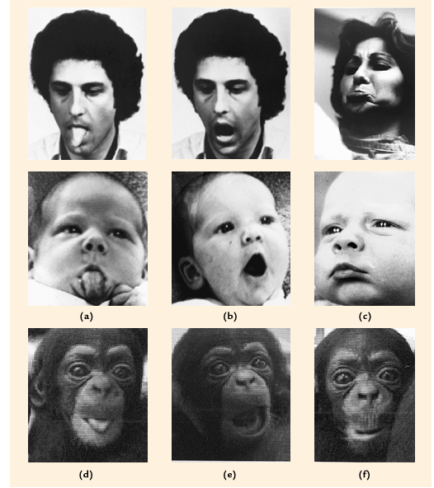

لاحظ في الشكل a إخراج الرضيع لسانه ، ثم فتح فمه في الصورة الموالية تقليدا لما يفعله الشخص على التوالي في الصورتين العلويتين فيما بين الأسبوعين الثاني والثالث من العمر. ويبرز طفل اليوم الثاني من العمر (c) شفته تقليدا للسيدة في الأعلى. ولاحظ أيضا كيف يقلد رضيع قرد الشامبنزي في أسبوعه الثاني من العمر تماما مثل الرضيع البشري.( نقلته السيدة برك عن A. N Meltzoff and M. K. Moore, 1977))

**نظرية معالجة المعلومات:**  الهدف من دراسة معالجة المعلومات للنمو المعرفي هو معرفة كيفية استقبال المعلومات واستعمالها والاحتفاظ بها أو تخزينها. ويتميز النمو المعرفي بتطور وارتقاء قدرات الشخص على معالجة المعلومات مثل السرعة والكفاءة. ولقد تأثرت هذه النظريات بعلوم الحاسوب من حيث إدخال المعلومات وتخزينها ومعالجتها. وأهم ما تتضمنه معالجة المعلومات.

**نمو الذاكرة لدى الرضيع**: تعريف- يكيف الطفل الحديث الولادة إيقاع الرضاعة rate of sucking لدى سماعة قصة أسمعتها له أمه في الأسابيع الأخيرة للحمل. يضاف إلى هذا أن الطفل الحديث الولادة الذي يتغذى من ثدي أمه يتعرف على رائحتها المتميزة. وتعرف الذاكرة تحسنا كبيرا فيما بين الشهرين الثاني والسادس من العمر ثم أيضا في الأسبوع الثاني عشر من العمر، وهذا ما يدل على أن الرضيع الأكبر سنا يستطيع تشفير المعلومات والاحتفاظ بها أكبر من ذي قبل. ( childhood p 194)

والمثير للانتباه هو موضوع فقدان الذاكرة لدى الأطفال الصغار. لقد أرجع علماء النفس مثل بياجيه 1969 أن مخ الرضيع لم يكن قد نضج بما فيه الكفاية للاحتفاظ بالذكريات في حين يرى فرويد بأنه يحتفظ بالذكريات لكنه يمنعها من الظهور لأنها مقلقة له انفعاليا.. ورأى آخرون بأنه لا يحتفظ بالذكريات لأنه لم يكن قد تمكن بعد من اللغة ليكون قادرا على التكلم عنها. (Nelson, 1992)) باباليا ص 141.

**النمو اللغوي** andResponding يفضل الطفل الحديث الولادة الإصغاء للغة التي كانت الأم تتحدث بها أثناء الحمل به، ليس بالطبع لأنه يفهمها، ولكن بسبب أنه يتعرف على الصوت و الإيقاع و cadence. والغريب في الأمر أنه يستطيع التمييز فيما بين اللغتين التي تتكلمهما أمه. (Byers-Heinlein et al., 2010).ولقد جمعت المعلومات عن 94 طفلا حديث الولادة فيما بين 0 و5 أيام من العمر. النصف منهم ولدوا لأمهات فلبينيات يتكلمن الإنجليزية ولغة تغالوغ في الفلبين Tagalog

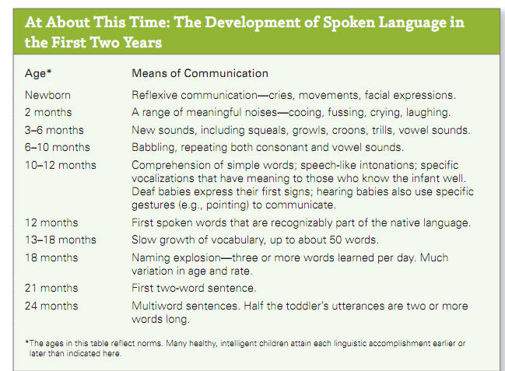

**النمو اللغوي ( برغر)**

|  |  |
| --- | --- |
| **العمر** | **وسائل الاتصال** |
| **الطفل الحديث الولادة**  **شهران**  **3-6 أشهر**  **6-10 أشهر**  **10-12 شهرا**  **12 شهرا**  **13- 18 شهرا**  **18 شهرا**  **21 شهرا**  **24 شهرا** | **اتصال انعكاسي مثل البكاء والصراخ، والحركات والتعابير الوجهية**  **أصوات لها معنى مثل الهديل ، التدلل والصراخ والضحك (ملاحظة: كيف يضحك الطفل في هذه المرحلة المتقدمة من العمر وهو يصدر فقط تكشيرة أشبه بالابتسامة؟)**  **يصدر أصواتا جديدة مثل الصراخ  والزمجرة والدندنة والترديد ونطق أحرف العلة.**  **المناغاة، يكرر الحروف،**  **يفهم الكلمات البسيطة، يصدر أصواتا شبيهة بالكلام، يصدر أصداتا لها معنى ودلالة يفهما الذين يعرفون الطفل جيدا، والصم يصدرون الإشارات الأولى، ويستعمل الأطفال إشارات معينة للتواصل مع الآخرين كتوجيه السبابة نحو شيء ما**  **ينطقق الكلمات الأولى في حياته**  **نمو لغوي بطئ، قد يتجاوز معدل إلكلمات التي يتعلمها 50 كلمة**  **انفجار في نمو الأسماء؛ فيتعلم ما يربو عن 3 كلمات يوميا، مع الأخذ بعين الاعتبار الفروق الفردية**  **يستعمل لأول مرة جملة من كلمتين ( مثل ماما ماء)**  **يستعمل في كلامه جملا تتكون من أكثر من كلمتين** |

النمو الانفعالي والاجتماعي للرضيع**:**

**الانفعالات الأساسية:** يتميز الإنسان والرئيسيات عموما بانفعالات الفرح happiness والاهتمام والدهشة surprise والخوف fear والغضب والحزن sadness والتقزز disgust. وينجذب الأطفال حديثو الولادة في سن مبكرة للمثيرات السارة وينفرون من المثيرات غير السارة (. (Camras et al., 2003; Fox, 1. وتدريجيا تصبح الانفعالات أشد وضوحا وتميزا. ( برك 406). ويلاحظ بأن هناك أربعة انفعالات أساسية. وهي كالتالي:

**الفرح**: تظهر على الرضيع في أول الأمر ابتسامة ناعمة smiles blissful تتحول في وقت متأخر إلى ضحكة مدوية exuberant laughter. ويبتسم الرضيع ويضحك عندما يتمكن من مهارات جديدة. وتظهر عليه في الأسابيع الأولى من عمره ابتسامة ، وهي عبارة عن تكشيرة أثناء نوم سريع حركة العينينREM. وعندما يداعب بلطف أوعند سماع الأصوات اللطيفة أو هزه (الأرجحة) ولصوت الأم الناعم. وفي نهاية الشهر الأول من العمر يبتسم لمناظر العيون .

**التعلق**: Attachment is the emotional bond between a child and his protective caregiver(s.

That bond becomes most obvious in times of fear and tension, for instance during )

illness, separation or other threatening danger.التعلق هو الارتباط الانفعالي فيما بين الطفل والحاضن الذي يوفر له الرعاية، ويكون أشد وضوحا في حالات التوتر والخوف، أو أثناء المرض والانفصال أو أثناء شعوره بمخاطر تهدده ( أنظر: Attachment Theory The Routledge Handbook of ص 26)

ويظهر سلوك التعلق لدى الأطفال في صورة الميل إلى التواجد بالقرب من المربي أو موضوع التعلق، والالتصاق به وتعقبه والجلوس في حضنه أو النوم بجواره أو الإصرار على أن يحمله، والاحتجاج بالبكاء والصراخ عند مغادرته له. ويبدأ التعلق لأول مرة في الشهرين السادس والتاسع من العمر، ويشتد في الأشهر الموالية ويكون مصحوبا بمشاعر قوية وأحيانا عنيفة كسلوك الفرح بعودة الحاضن أو إبداء الغضب والصراخ عند انصرافه. وهناك نظريتان لتفسير ظاهرة التعلق( أنظر الطفل مرآة المستقبل ص 142). ويعتقد باولبي Bowlby أن هناك مرحلة سابقة للتعلق preattachment phase، وفي حدود الشهر الثاني من العمر تظهر على الرضيع لأول مرة ما يمكن تسميتها بالابتسامة الاجتماعية social smile التي يوجهها لأي شخص مما يدل على أن التعلق لم يظهر بعد لديه، فهي بهذا مجرد انعكاسات آلية كالرضاعة والقبض على الأشياء. وينتقل في الشهر الرابع من عمره إلى مرحلة انتقالية تسمى مرحلة التعلق في الفعلattachment in the making فقد يبدي الرضيع قليلا من الاهتمام للذين يقدمون له العناية كالأم أو المربية. ويغمره السرور حتى في الشهرين الرابع والخامس من العمر عندما يحتضنه أي شخص من الأم إلى الجار إلى الشخص الغريب عنه. وفيما بين الشهرين السابع والثامن، وهو العمر الذي يستطيع فيه الحبو والبحث عن الأشياء المخفية وراء السواتر، المشي بالاعتماد على الأثاث المنزلي وجدران البيت وما إلى ذلك

**أنواع القلق:** لقد حددت السيدة ماري أينزورث mary Ainsworth ( 1978) عدة أنواع من التعلق؛ فيظهر الرضيع، إما التعلق الآمن secure attachment أو التعلق غير الآمن insecure attachment. ولقد وجدت السيدة أينزورث وباحثون آخرون بأن أغلب الرضع والأطفال الأكبر سنا والراشدون في الولايات المتحدة يتصفون بالتعلق الآمن. ولقد طورت السيدة أينزوورث موقف الموقف الغريب strange-situation method كطريقة لقياس التعلق لدى الأطفال. ووفق هذه الطريقة فإن الرضيع يمر بسلسلة من حالات الانفصال والاجتماع مع المربية وعادة ما تكون الأم وبمشاركة وحضور شخص غريب عن الطفل، فيبدي الرضيع المتصف بالتعلق الآمن الاحتجاج على مغادرة الأم له، فيحاول الشخص الغريب التفاعل معه وطمأنته. وعندما تعود الأم يعود إلى هدوئه من جديد. ( شاهد التجارب على اليوتوب) ( childhood p218). وهناك نوعان من التعلق غير الآمن: تعلق التجنب وتعلق التناقض الوجداني / المقاوم ambivalent/resistant attachment. ففي تعلق التجنب فإنهم يبدون القلق والانزعاج distressed عند مغادرة الحاضن أو الأم له، لكنهم يتجاهلونه عند العودة. أما النوع الثاني من التعلق فإن الرضع يبدي الانزعاج الشديد عند مغادرة الحاضن، لكن عند العودة، يبدي تناقضا وجدانيا أو ترددا يحاول التعلق به والاقتراب منه وفي نفس الوقت دفعه ومحاولة الانصراف عنه. وقد يضاف نوع آخر فيه سلوكات متضاربة ومتناقضة كأن يتشبث الرضيع بالحاضن وفي نفس الوقت يحدق بعيدا عنه...

ولقد دلت الدراسات النفسية أن الأطفال الذين يتصفون بالتعلق الآمن يكونون سعداء واجتماعيين أكثرمع الغرباء وأكثر تعاونا مع أفراد العائلة' الوالدين) ( ن السابق ص 218)، وأكثر انسجاما مع الأتراب واندماجا في المدرسة . ويعاني الأشخاص الذين يتصفون بالتعلق غير الآمن في السنوات الأولى من العمر من اضطرابات نفسية في مرحلة المراهقة. إن الطفل المتصف بالتعلق الآمن يتخذ الحاضن كقاعدة ينطلق منها للاستكشاف، يلجأ إليها عند شعوره بالخطر أو الخوف. كما أن الطفل يعاني في هذه الحالة بقليل من الانفعال السلبي ( الخوف والانزعاج) عند مقابلته الأشخاص الغرباء. إضافة إلى أن في التعلق الآمن يتشجع الطفل للتعرف على الآشخاص الغرباء والتفاعل معهم. ومن خصائه أيضا أنه أقدر على تركيز الانتباه ، قليل الاندفاع وأمهر في حل المشكلات.:

**التعلق القلق أو غير الآمن**:

**دراسة هاري ومارغريت هارلو** للتعلق : لقد قام العالمان هاري ومارغريت مارلو Harry and Margaret Harlow ( بدراسة التعلق لدى قردة الريزيس rhesus monkeys فأنشآ نموذجين لأمهات قردة الريزيس. يتشكل أحدهما من سلك ملفوف حول قضيب في نهايته رأس من خشب بينما يغطي الثاني قماش لين ناعم الملمس ، له مظهر قرد. ووضع كلاهما مع صغار القردة في نفس القفص. وأطعم نصف الصغار من خلال النموذج الأول بينما أطعم النصف الآخر من خلال النموذج الثاني. فلاحظا بأن القرد عندما يشعر بالخطر يسرع إلى الدمية الوبرية للاحتماء ويتجنب المصنوعة من الأسلاك والتي توفر له الطعام. إذن حيث الطعام لا يعني توفير الأمن.

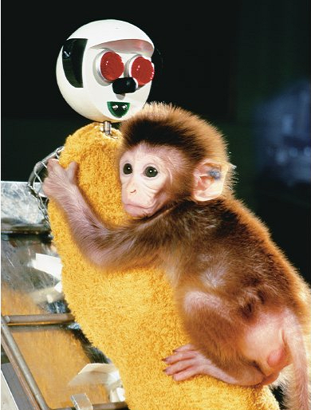

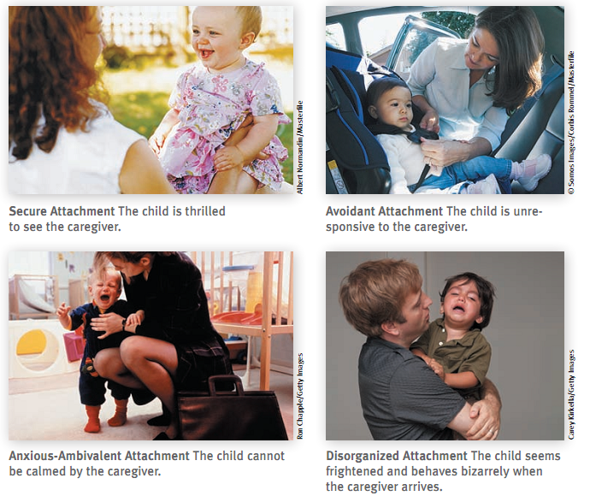

الصورة الأولى: تعلق التجنب 2- الصورة الثانية: التعلق الآمن. 3- الصورة الثالثة: التعلق الغامض. الصورة الرابعة: التعلق المنتناقض (بلنسكي).

**نمو الذات لدى الرضيع:** مفهوم الذات هو الإحساس بالذات. is the sense of self The self-concept وظهر إنه ينمو بالتدريج خلال مرحلة الرضاعة فلا يستطيع الرضيع بعد الولادة مباشرة التمييز فيما بين ذاته والعالم المحيط به. وشيئا فشيئا يتمكن من التمييز فيتحقق بأنه شيء متميز ومنفصل عما يحيط به من أشياء وأشخاص. ففي الشهر السابع من عمره يبدي الانزعاج من الغريب كالأشخاص والأشياء مما يدل على اكتسابه إحساسه بهوية متميزة عن الأشخاص الآخرين.( ص 133 Grace J.Craig كتاب undersdanding human development). ولقد ابتكر علماء النفس الطرق في دراسة نمو الذات لدى الرضع، ومنها استعمال المرآة والنقطة الحمراء، وقبل إجراء التجربة يحصي المجرب حركات وضع الرضيع يده على أنفه، وبعدها تلطخ الأم أنفه باللون الأحمر، وبعدها ينقل أمام مرآة، ولقد تبين بأن الرضيع لا يوجه يده إلى أنفه إلا في حدود الشهر الثامن عشر عند النظر إلى صورته في المرآة.( منsPENCER A. RAthUs عن (Keller et al., 2005;  
Taumoepeau & Reese, 2014). ( ص 241. ويشيروضع الطفل اليد على الأنف عند رؤية الصورة في المرآة إلى تعرفه على نفسه و تكوين صورة في ذهنه عن نفسه ولهذا فإنه يكتشف بأن البقعة الحمراء على أنفه غير طبيعية. ويتمكن معظم أطفال الثانية من العمر التعرف على البقعة على أنها في أنوفهم، ويستعملون الضمير أنا وأسماءهم بطلاقة عند الحديث عنهم. نقله عن (Smiley & Johnson, 2006) نفس المرجع. ص 241. وهذا ما ما يؤهله إلى معرفة ذاته Self-awareness التي تمكنه من أن تنمي لديه روح المشاركة والتعاون مع الآخرين.

**أنماط طباع الرضع**: Types of Temperament .لاحظ طوماس و تشاس Thomas and Chess (1989 أنه يمكن تصنيف طباع الرضع من الأيام الأولى لحياتهم إلى ثلاثة أنماط، من السهل الذي يمثل 40 في المائة إلى الصعب ب 10 في المائة إلى الباقي فيما بين الموصوف بالبطء إلى الدفء ب 15 بالمائة. يتصف الطفل السهل بنوم منتظم  وتناول منتظم للوجبات الغذائية في أوقاتها. child has regular sleep and feeding schedules. يقبل بحماس على الأغذية الجديدة أو المدارس الجديدة وكذلك الغرباء، ويتكيف بسهولة مع المواقف الجديدة. هذا النوع من الأطفال ودودون وبشوشون، تسهل تربيتهم والعناية بهم ولا يسببون متاعب لذويهم. وهناك أطفال يتميزون بمزيج من الصفات temperament traits كأن يكونوا سعداء ومرتاحي البال في مواقف مألوفة مثلا لكنهم ترعبهم المواقف الجديدة. أما الطفل ذي الطبع الصعب المراس فيتميز بنوم مضطرب ومتقلب و باضطراب في جدول غذائه ) روتين تناول الوجبات الغذائية) كأن يكون مقبلا وبشراهة على الأكل أحيانا بينما يمتنع في أحيان أخرى عن أكل وجباته الغذائية في أوقاتها المحددة. ويكون بطيئا في التعود على المواقف الجديدة والأشخاص الجدد، ويقابل الإحباطات بالصراخ والعويل

بعض المراجع:

1. Human Development , A Cultural Approach, Jeffrey Jensen Arnett, Second edition,

Copyright © 2016, 2012 by Pearson Education, Inc.